- 打开edge浏览器，点击这个扩展。
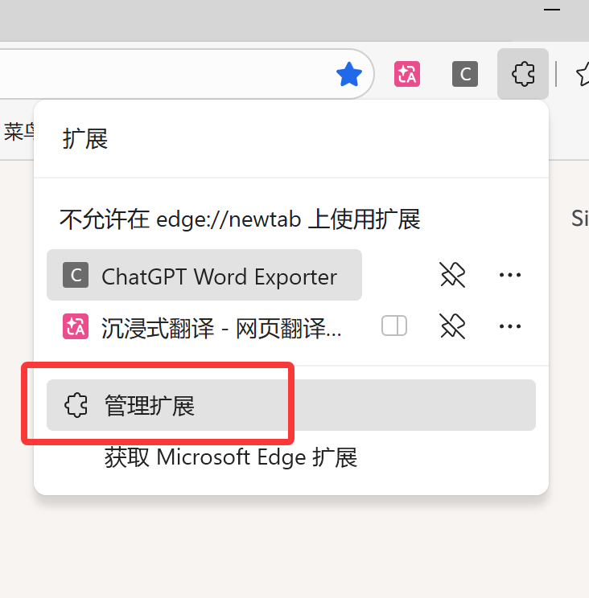

- 打开开发者模型，然后点击解压缩的扩展
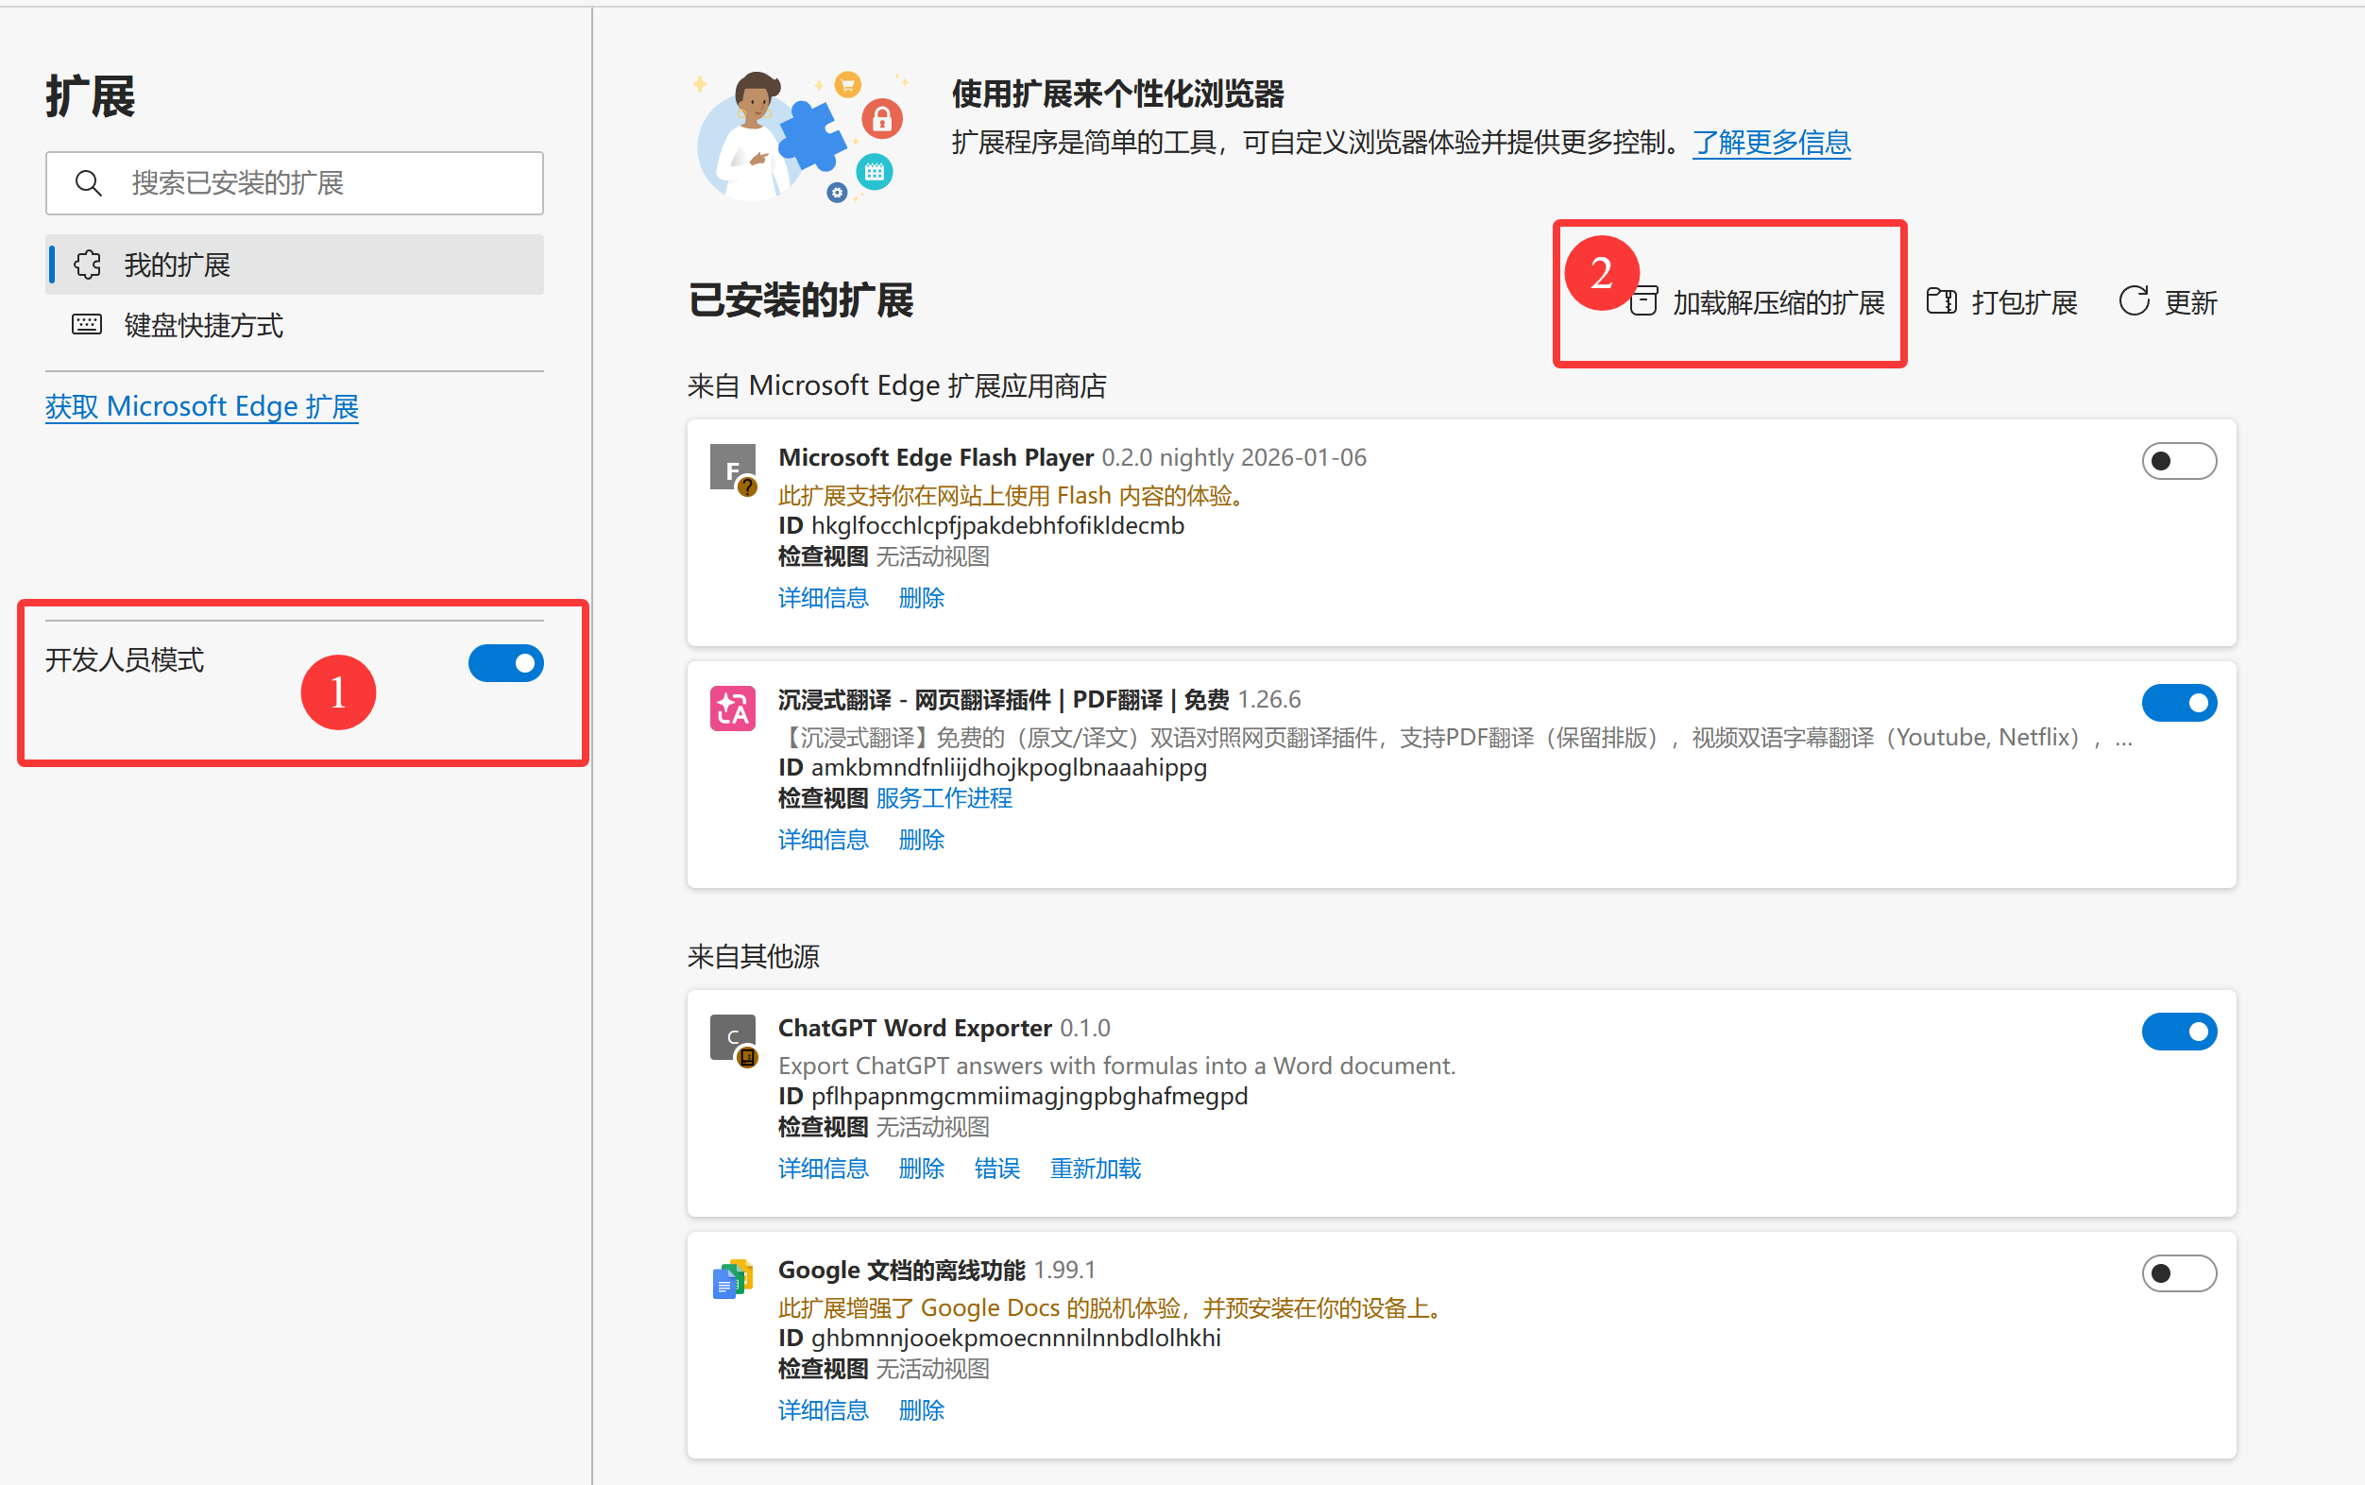

- 把下载的dist文件加载
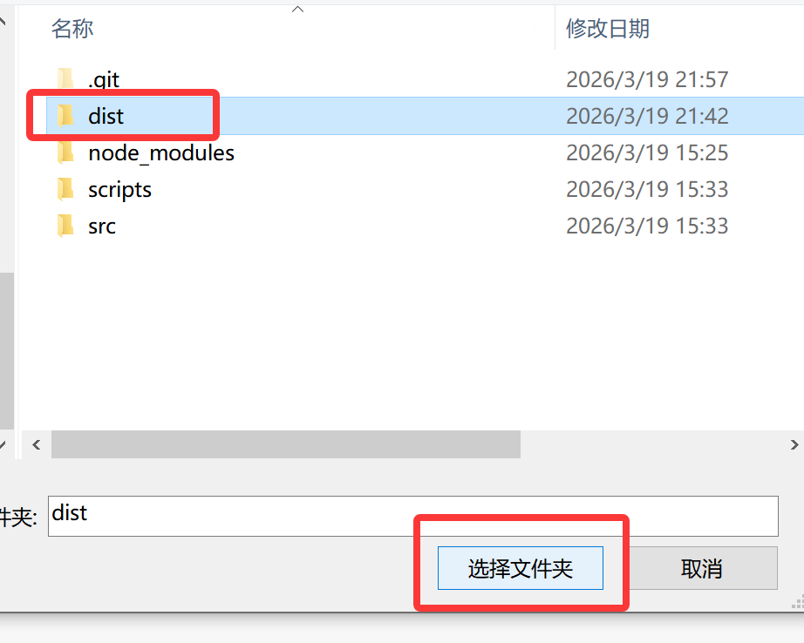

- 就可以使用插件了
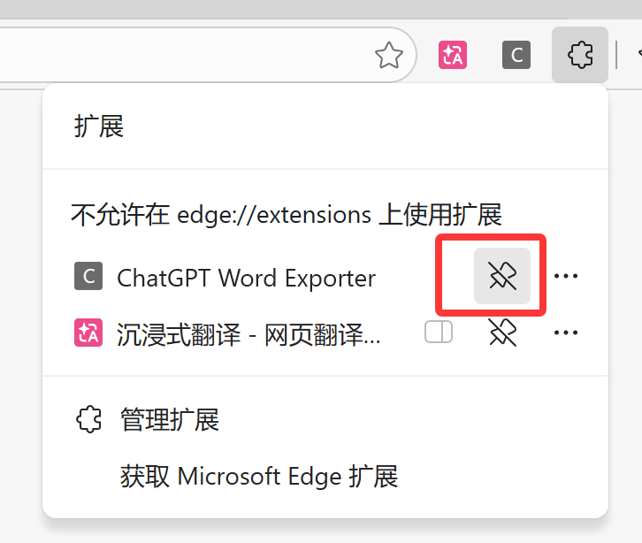

- 直接点击即可导出.docx文档
